**DPPL-PKKPT**

DOKUMEN PERANCANGAN PERANGKAT LUNAK

PKKPT

( Pendeteksi Ketinggian Kendaraan Pada Tol )

Dipersiapkan oleh:

Kelompok 7

Arsy Novita Syahada J3D117090

Muhammad Zaidan J3D117104

Muhammad Farrell Pahlevi J3D117108

Program Studi Teknik Komputer

Sekolah Vokasi

Institut Pertanian Bogor

2019

|  |  |  |  |  |
| --- | --- | --- | --- | --- |
| logoIPBkecil | **Program Studi Teknik Komputer**  **Sekolah Vokasi**  **Institut Pertanian Bogor** | Nomor Dokumen | | Halaman |
| *DPPL – PKKPT* | | *1/17* |
| *Revisi* | *1* | *Tgl: 27/10/2019* |

DAFTAR PERUBAHAN

|  |  |
| --- | --- |
| Revisi | Deskripsi |
| A | Cover, Daftar Gambar, Daftar Tabel  Bab 1 : Aturan Penamaad Dan Penomoran  Bab 3 : ERD dan Skema Relasi  Bab 4 : Struktur Program yang Diperoleh |
| B |  |
| C |  |
| D |  |
| E |  |
| F |  |
| G |  |

|  |  |  |  |  |  |  |  |  |
| --- | --- | --- | --- | --- | --- | --- | --- | --- |
| INDEX  TGL | - | A | B | C | D | E | F | G |
| Ditulis oleh |  |  |  |  |  |  |  |  |
| Diperiksa oleh |  |  |  |  |  |  |  |  |
| Disetujui oleh |  |  |  |  |  |  |  |  |

Daftar Halaman Perubahan

|  |  |  |  |
| --- | --- | --- | --- |
| Halaman | Revisi | Halaman | Revisi |
|  |  |  |  |

Daftar Isi

1. Pendahuluan 5

1.1 Tujuan Penulisan Dokumen 5

1.2 Lingkup Masalah 5

1.3 Definisi dan Istilah 5

1.4 Aturan Penamaan dan Penomoran 6

1.5 Referensi 6

1.6 Ikhtisar Dokumen 6

Dokumen ini terdiri dari bab dengan perincian sebagai berikut: 6

a. Bab 1 Pendahuluan, merupakan pengantar dokumen DPPL yang berisi tujuan penulisan dokumen, lingkup masalah, definisi dan istilah, aturan penamaan dan penomoran, referensi dan ikhtisar dokumen. 6

2 Rancangan Lingkungan Implementasi 7

3 Perancangan Data 8

3.1 Daftar Tabel 8

3.2 Struktur Tabel 9

3.2.1 Tabel Golongan 9

3.2.2 Tabel Mobil 10

3.2.3 Tabel Pegawai 11

3.2.4 Tabel Tol 11

3.2.5 Tabel Transaksi 12

3.3 Skema Relasi 13

4 Perancangan arsitektural 14

4.1 Struktur Program yang diperoleh 14

4.2 Dekomposisi Fungsional Modul 14

5 Perancangan Antarmuka 15

5.1 Aturan Perancangan Antarmuka 15

5.2 Daftar Antarmuka Pemakai 16

5.3 Spesifikasi Antarmuka 16

6 Perancangan Prosedural 21

7 Matriks Keterunutan 24

Daftar Gambar

1 Rancangan Lingkungan Implementasi Arsitektur Jaringan 9

2 ERD 14

3 Struktur Progam 15

4 Halaman Utama 18

5 Halaman Jika Gagal Login 19

6 Halaman Login 19

7 Tampilan Dashboard Pegawai 20

8 Tampilan Dashboard Pemilik 21

9 Generate 21

10 Pop-Up 22

11 Pencetakkan Data 22

Daftar Tabel

1 Rancangan Lingkungan Implementasi Hardware 8

2 Rancangan Lingkungan Implementasi Software 8

3 Daftar Tabel 9

4 Tabel Golongan 10

5 Tabel Mobil 11

6 Tabel Pegawai 12

7 Tabel Tol 13

8 Tabel Transaksi 13

10 Dekomposisi Fungsional Modul 16

11 Daftar Antarmuka Pemakai 17

12 Matriks Kerunutan 25

# 1. Pendahuluan

Dokumen ini akan berisi Deskripsi Perancangan Perangkat Lunak (DPPL) atau *Software Design Description* (SRS) untuk PKKPT (Pendeteksi Ketinggian Kendaraan Pada Tol). Untuk penamaan dokumen ini selanjutnya akan digunakan istilah DPPL.

## Tujuan Penulisan Dokumen

DPPL merupakan dokumen deskripsi dari perancangan perangkat lunak yang akan dikembangkan dan bertujuan untuk memberikan landasan yang diperlukan dalam proses pengkodean aplikasi PKKPT. Dokumen ini digunakan oleh pengembang perangkat lunak sebagai acuan teknis pengembangan perangkat lunak pada tahap selanjutnya.

## Lingkup Masalah

PKKPT (Pendeteksi Ketinggian Kendaraan Pada Tol) adalah perangkat lunak yang akan membantu dalam pelayanan tarif tol dimana pegawai dan pemilik dalam melakukan input data yang dibutuhkan dalam untuk mengetahui transaksi biaya perjalanan tol. PKKPT termaksud kedalam perangkat lunak dengan fungsi generate, dimana fungsi generate tersebut di simulasikan seperti halnya sebuah sensor yang terintegrasi dengan sebuah alat. Sensor pada alat yang terintegrasi diibaratkan sebagai fungsi generate yang akan menghasilkan sebuah output tertentu, seperti waktu. Perangkat lunak ini berkerja dengan mendapatkan output sensor ultrasonik berupa nilai waktu yang kemudian akan di konversikan kedalam rumus menggunakan komputasi sederhana. Komputasi yang tercakup ke dalamnya adalah komputasi aritmatika sederhana berupa penjumlahan, dan perkalian dari dua buah bilangan bulat atau desimal.

## Definisi dan Istilah

* SKPL adalah Spesifikasi Kebutuhan Perangkat Lunak, atau dalam bahasa Inggrisnya sering juga disebut sebagai *Software Requirements Spesification* (SRS), dan merupakan spesifikasi dari perangkat lunak yang akan dikembangkan.
* DPPL adalah Deskripsi Perancangan Perangkat Lunak, atau dalam bahasa Inggris-nya sering juga disebut sebagai *Software Design Description* (SDD), dan merupakan deskripsi perancangan dari perangkat lunak yang akan dikembangkan.
* PKKPT adalah akronim dari Pendeteksi Ketinggian Kendaraan Pada TOL.
* DDPL-PKKPT.K-xxx adalah kode yang digunakan untuk mempresentasikan kebutuhan (*requirement*) pada PKKPT, dengan PKKPT merupakan kode perangkat lunak, PKKPT.K adalah kode fase, dan xxx adalah digit atau nomor kebutuhan (*requirement*).
* DFD adalah *Data Flow Diagram*, diagram dan notasi yang digunakan untuk menunjukkan aliran data pada perangkat lunak.
* ERD adalah *Entity Relationship Diagram*, diagram dan notasi yang digunakan untuk merepresentasikan struktur data statis pada perangkat lunak.
* HTML adalah *Hyper Text Markup Language*, sintaks bahasa yang digunakan dalam *world wide web.*
* JavaScript adalah bahasa skrip yang populer di internet dan dapat bekerja di sebagian besar penjelajah web populer. *Kode JavaScript* dapat disisipkan dalam halaman web menggunakan tag SCRIPT.
* CSS adalah *Cascading Style Sheet*, salah satu bahasa pemrograman web untuk mengendalikan beberapa komponen dalam sebuah web sehingga akan lebih terstruktur dan seragam.
* PHP adalah *Hypertext Preprocessor*, bahasa skrip yang dapat ditanamkan atau disisipkan kedalam HTML. PHP banyak dipakai untuk memprogram situs web dinamis. lainnya.

## Aturan Penamaan dan Penomoran

DPPL-PKKPT.K-xx adalah kode yang digunakan untuk mempresentasikan kebutuhan (*requirement*) pada PKKPT, dengan PKKPT merupakan kode perangkat lunak, PKKPT.K adalah kode fase, dan xxx adalah digit/nomor kebutuhan (*requirement*).

## Referensi

Aminuddin P, Wisnudisastra E, Firmansyah E, Nurul M.S, Aditya A.M. Dokumen Perancangan Perangkat Lunak Q-AS (*Quick Accounting Software).* Jurusan Ilmu Komputer IPB.2008.

Arsy N.S, Muhammad Z, Muhammad F.P. 2019. Spesifikasi Kebutuhan Perangkat Lunak Pendeteksi Ketinggian Kendaraan Pada Tol (PKKPT. Sekolah Vokasi IPB (ID): Bogor.

## Ikhtisar Dokumen

# Dokumen ini terdiri dari bab dengan perincian sebagai berikut:

# Bab 1 Pendahuluan, merupakan pengantar dokumen DPPL yang berisi tujuan penulisan dokumen, lingkup masalah, definisi dan istilah, aturan penamaan dan penomoran, referensi dan ikhtisar dokumen.

1. Bab 2 Rancangan Lingkungan Implementasi yang berisi penjelasan mengenai spesifikasi perangkat lunak yang digunakan pada saat implementasi dan minimum spesifikasi yang digunakan *hardware, software, basis data,* dan *arsitektur jaringan*.
2. Bab 3 Perancangan Data yang bersi daftar table, struktur table, skema relasi.
3. Bab 4 Perancangan arsitektural yang berisi stuktur program yang diperoleh, dekomposisi fungsional modul.
4. Bab 5 Perancangan Antarmuka yang berisi peraturan rancangan antar muka, daftar antarmuka pemakai, spesifikasi antarmuka,
5. Bab 6 Perancangan procedural yang berisi deskripsi detail dari setiap modul yang ada pada perangkat lunak sesuai dengan struktur program yang telah dibuat pada perancangan arsitektur
6. Bab 7 Matriks Kerunutan yang berisi table kerunutan matriks.

# Rancangan Lingkungan Implementasi

**hardware:**

Tabel 1 Rancangan Lingkungan Implementasi Hardware

|  |  |  |
| --- | --- | --- |
| **Komponen** | **Minimum** | **Digunakan** |
| RAM | 2 | 4 |
| Processor | Intel®Pentium IV | Intel® Core i3-6006U |
| HDD | 128 GB | 1 TB |
| VGA | NVDIA GetForce 930MX | NVDIA GetForce 930MX |

**Software:**

Tabel 2 Rancangan Lingkungan Implementasi Software

|  |  |
| --- | --- |
| **Nama Software** | **Fungsi** |
| Microsoft Windows 10 | Sistem Operasi |
| XAMPP | Sebagai pengolahan database dan WEB server localhost, sebelum yang nantinya akan di hosting |
| Google Chrome | Mengakses WEB |
| Sublime Text Version 3.1.1. | Pemerograman untuk WEB |
| MySql | Untuk menyimpan database, tabel dan data. |
| Apache | Untuk layanan Web Server. |

**Basis Data** :

Basis data diimplementasikan dengan menggunakan salah satu aplikasi DBMS yaitu phpMyAdmin, phpMyAdmin digunakan karena aplikasi ini terdapat pada xampp dan xampp tidak hanya terdapat web server tetapi terdapat filezila dan lainnya. PhpMyAdmin menggunakan Bahasa pemerograman Mysql yang dimana Mysql menawarkan keamanan data, performa yang tinggi, fleksibilitas dari open source, didukung oleh banyak sistem operasi dan Bahasa pemograman, dukungan dari banyak tool salah satunya phpMyAdmin.

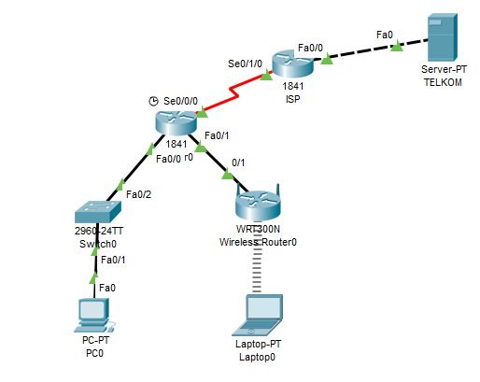**Arsitektur Jaringan :**

Gambar 1 Rancangan Lingkungan Implementasi Arsitektur Jaringan

Membutuhkan sebuah komputer sebagai *admin* dan beberapa *personal computer* pemakai yang terhubung secara *client-server* dalam lingkup jaringan internet. Pada gambar 1 setiap PC dan laptop menunjukan bahwa internet yang didapat pada setiap perangkat berasal dari ISP. Terhubungnya perangkat PC atau Lapotop pada layanan ISP perlu pembuatan jaringan terlebih dahulu agar jaringan antara satu dengan lainnya dapat saling berkomunikasi atau disebut dengan *network convergen*, oleh karena itu disediakanlah switch, *access point* dan router untuk membagun jaringan internal di mana wilayah pengguna untuk dapat saling terkoneksi.

# Perancangan Data

Perancangan data merupakan desain atau rancangan dari basis data yang digunakan oleh perangkat lunak PKKPT. Pada bagian perancangan ini di deskripsikan daftar tabel, struktur tabel dan relasi antar tabel-tabel tersebut

## Daftar Tabel

Tabel 3 Daftar Tabel

| **NamaTabel** | **Primary key** | **Data Store** | **Deskripsi isi** |
| --- | --- | --- | --- |
| Tabel_Mobil | Id_mobil | Tol_kel7 | Sebuah table yang digunakan untuk menyimpan no plat kendaaraan dan informasi mengengai golongan kendraan tersebut. Table ini memiliki atribut berupa *primary key* yang bersifat *auto increament* sehingga setiap mobil emiliki kode id tersendiri-sendir yang bersifat unik. |
| Tabel Golongan | Id_gol | Tol_kel7 | Sebuah table untuk menentukan range tinggi kendaraan dan harga golongan kendaraan, Table ini memiliki atribut berupa primary key yang bersifat auto increament sehingga setiap golongan emiliki kode id tersendiri-sendir yang bersifat unikdan memiliki keterangan untuk setiap golongan, keterangan berupa golongan kendaraan tersebut. |
| Tabel transaksi | Id_transaksi | Tol_k3l7 | Sebuah table untuk meyimpan semua primary key setiap tabel dalam bentuk foreign key pada table ini yang kemudian akan dicetak atau dilihat keseluruhan data. Table ini memiliki atribut berupa primary key yang bersifat auto increament sehingga setiap transaksi emiliki kode id tersendiri-sendir yang bersifat unik |
| Tabel Tol | Id_tol | Tol_kel7 | Sebuah table yang menyimpan data inputan yang dimasukkan oleh pegawai atau pemilik dan data yang direkam melalui fungsi generate yang terdeteksi oleh sensor ultrasonic. Table ini memiliki atribut berupa primary key yang bersifat auto increament sehingga setiap tol memiliki kode id tersendiri-sendir yang bersifat unik. |
| Tabel Pegawai | Id_pegawai | Tol_kel7 | Sebuah tabel untuk pemilik melakukan fungsi daftar unutk mendaftarkan pegawai baru. Table ini memiliki atribut berupa *primary key* yang bersifat *auto increament* sehingga setiap pegawai memiliki kode id tersendiri-sendir yang bersifat unik |

## Struktur Tabel

Struktur tabel berisikan deskripsi dari tabel-tabel, untuk setiap tabel berisikan nama tabel, deskripsi isi, primary key, dan constraint integrity. Untuk lebih jelasnya dapat dilihat pada sub bab di bawah ini.

### Tabel Golongan

Identifikasi/Nama : Tabel_Golongann

Deskripsi Isi : Berisi range nilai tinggi kendaraan dan harga kendaraan per golongan.

Volume : 4

Primary Key : id_gol

Constraint Integrity : -

Tabel 4 Tabel Golongan

|  |  |  |  |  |  |
| --- | --- | --- | --- | --- | --- |
| **Nama Field** | **Deskripsi** | **Tipe & length** | **Boleh**  **NULL** | **Default** | **Keterangan** |
| Id_gol | Id_gol sebagai atribut *primary* key dan bersifat *auto increament* sehingga setiap id golongan memiliki nailai id yang berbeda antara golongan satu dengan golongan yang lainnya. | Int (5) | NO | *Auto Increament* | Primary Key |
| Tinggi | Nilai range tinggi kendaraan. | Varchar (5) | NO |  |  |
| Harga_gol | Berisi nilai harga tol pergolongan kendaraan, setiap golongan memiliki nilai harga tol yang berbeda satu sama lain. | Varchar (15) | NO |  |  |
| Ket | Berisi keterangan berupa golongan berapakah kendaraan tersebut, contoh Golongan 1, Golongan2 atau Golongan 3. | Text | NO |  |  |

### Tabel Mobil

Identifikasi/Nama : Tabel_Mobil

Deskripsi Isi : Berisi hasil data yang telah di proses.

Volume : 3

Primary Key : id_mobil

Constraint Integrity : -

Tabel 5 Tabel Mobil

|  |  |  |  |  |  |
| --- | --- | --- | --- | --- | --- |
| **Nama Field** | **Deskripsi** | **Tipe & length** | **Boleh**  **NULL** | **Default** | **Keterangan** |
| Id_tol | Berisi nilai angka urutan berdasarkan hasil random nilai tersebut. | Varchar (15) | NO | *Auto Increament* | *Primary Key* |
| NoPlat | Berisi nomer kendaraan dengan huruf awal yang mendandakan kota, 4 angka unik, 3 angka unik dan 3 huruf unik. Contoh : B 3657 EKE, B kode untuk Jakarta, 3675 angka unik, EKE huruf unik | Varchar(10) | NO |  |  |
| Golongan | Berisi nama dari gerbang tol pada saat kendearaan memasuki tol. | Varchar(50) | NO |  |  |

### Tabel Pegawai

Identifikasi/Nama : Tabel_Pegawai

Deskripsi Isi : Berisi form data untuk mendaftarkan pegawai baru.

Volume : 5

Primary Key : id_pegawai

Constraint Integrity : -

Tabel 6 Tabel Pegawai

|  |  |  |  |  |  |
| --- | --- | --- | --- | --- | --- |
| **Nama Field** | **Deskripsi** | **Tipe & length** | **Boleh**  **NULL** | **Default** | **Keterangan** |
| Id_pegawai | Berisi kode campuran bilangan huruf dan angka, A=sebagai kode pemilik, B=sebagai kode pegawai, 0000-00 = sebagai tanggal lahir dan tahun terdaftar. Contoh A1811-19, A kode pemilik, 1811 tanggal lahir dan 19 tahun terdaftar | Varchar(20) | NO |  | *Primary-key* |
| Nama | Nama pada tabel ini adalah nama lengkap pegawai. | Text | NO |  |  |
| *Username* | *Username* pilihan untuk *login* pada halaman *login*, boleh terdiri dari teks dan angka. Maksimal 10 karakter | Varchar (10) |  |  |  |
| *Password* | *Password* terdiri dari maksimal 20 karakter yang bisa berupa angka atau teks. | Varchar (20) |  |  |  |
| Status | Berisi status keanggotaan pada perangkat lunak apakah sebagai pemilik atau pegawai. | Char (10) |  |  |  |

### Tabel Tol

Identifikasi/Nama : Tabel_Tol

Deskripsi Isi : Berisi form data untuk mendapatkan informasi tarif tol.

Volume : 5

Primary Key : id_tol

Constraint Integrity : -

Tabel 7 Tabel Tol

|  |  |  |  |  |  |
| --- | --- | --- | --- | --- | --- |
| **Nama Field** | **Deskripsi** | **Tipe & length** | **Boleh**  **NULL** | **Default** | **Keterangan** |
| Id_tol | ID tol adalah *primary key* dari tabel ini, nilainya adalah nilai *auto increment* urutan 1-100 | Int(10) | NO | *Auto Increament* | *Primary-key* |
| No_plat | Berisi nomer kendaraan dengan huruf awal yang mendandakan kota, 4 angka unik, 3 angka unik dan 3 huruf unik. Contoh : B 3657 EKE, B kode untuk Jakarta, 3675 angka unik, EKE huruf unik | Varchar (11) | NO |  |  |
| Gerbang Masuk | Berisi data pilihan gerbang masuk tol yang dapat dilakukandengan fungsi *select*. | Char (35) |  |  |  |
| Gerbang Masuk | Berisi data pilihan gerbang keluar tol yang dapat dilakukandengan fungsi *select*. | Char(20) |  |  |  |
| Harga_Tol | Berisi data harga tarif tol | Varchar(15) |  |  |  |

### Tabel Transaksi

Identifikasi/Nama : Tabel_Transaksi

Deskripsi Isi : Berisi data keseluruhan database.

Volume : 5

Primary Key : id_transaksi

Constraint Integrity : no_plat, id_tol, id_pegawai

Tabel 8 Tabel Transaksi

|  |  |  |  |  |  |
| --- | --- | --- | --- | --- | --- |
| **Nama Field** | **Deskripsi** | **Tipe & length** | **Boleh**  **NULL** | **Default** | **Keterangan** |
| Id_transaksi | ID transaksi adalah *primary key* dari tabel ini, nilainya adalah nilai *auto increment* urutan 1-100 | Int(5) | No | *Auto Increament* | *Primary-key* |
| No_plat | No plat adalah *foreign key* yang berasal dari table tol | Varchar(10) | NO |  | *Foreign-key* |
| Id_tol | Id tol adalah *foreign key* yang berasal dari table tol | Varchar (10) | NO |  | *Foreign-key* |
| Id_pegawai | Id pegawai adalah *foreign key* yang berasal dari table pegawai | Varchar(20) |  |  | *Foreign-key* |
| Total | Berisi data harga tarif tol | Varchar(15) |  |  |  |

## Skema Relasi

* 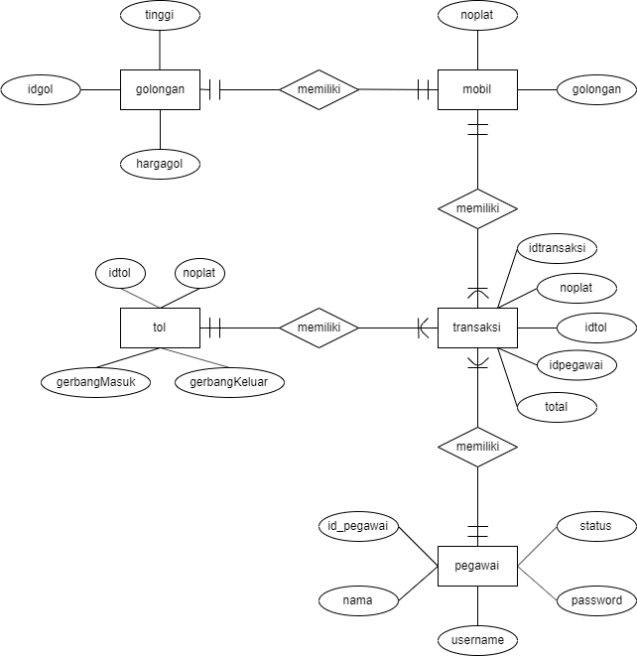**ERD**

Gambar 2 ERD

* **Skema Relasi**

Tabel Golongan

|  |  |  |  |
| --- | --- | --- | --- |
| Id_gol | Tinggi | Harga_gol | Keterangan |

Tabel Mobol

|  |  |
| --- | --- |
| No_plat | Golongsn |

Tabel Pegawai

|  |  |  |  |  |
| --- | --- | --- | --- | --- |
| Id_Pegawai | Nama | Username | password | Status |

Tabel Tol

|  |  |  |  |  |
| --- | --- | --- | --- | --- |
| Id_Tol | No_plat | Gerbang masuk | Gerbang keluar | Harga tol |

Tabel Transaksi

|  |  |  |  |  |
| --- | --- | --- | --- | --- |
| Id_Transaksi | No_plat | Id_tol | Id_Pegawai | Harga_Total |

# Perancangan arsitektural

Perancangan arsitektural terdiri dari struktur program yang diperoleh perangkat lunak sistem PKKPT dan dekomposisi fungsional modul. Untuk lebih jelasnya dapat dilihat pada sub bab di bawah ini.

## Struktur Program yang diperoleh

Gambar 3 Struktur Progam

Pada bagian ini dijelaskan struktur program PKKPT yang diimplementasikan. Secara umum tampilan web PKKPT terdiri dari 3 bagian utama yaitu Beranda, Tentang Kami, *Login.* Halaman beranda hanya menampilkan informasi tentang PKKPT secara sekilas. Halaman tentang kami memuat informasi sekilas mengenai anggota dan contact yang dapat dihubungi. Halaman Login terbagi menjadi dua *session* berdasarkan status keanggotaan, jika terdaftar sebagai pegawai maka halaman selanjutnya yang akan ditampilkan setelah login berupa halaman input data kendaraan, cetak struk dan *logout*. Jika terdaftar sebagai pemilik maka halaman selanjutnya yang akan ditampilkan berupa *dashboard* pemilik ynag mempunyai fitur input data kendaraan, laporan ynag akan berisi grafik, pdf, excel dan dapat mendownload file laporan dalam bentuk pdf, fitur daftar untuk mendaftarkan pegawai baru dan *logout.*

## Dekomposisi Fungsional Modul

Pada dekomposisi fungsional modul PKKPT berisi tabel dengan kolom nomor DPPL, proses, data input, data output dan keterangan. Hal tersebut dapat dilihat pada tabel 10 dibawah ini.

Tabel 10 Dekomposisi Fungsional Modul

|  |  |  |  |  |
| --- | --- | --- | --- | --- |
| No DPPL | Fungsi/proses | Data Input | Data Output | Keterangan |
| DPPL-PKKPT.K-01 | Halman Utama | - | - |  |
| DPPL-PKKPT.K-02 | Login | *Username, password* | Validasi benar : tampil halaman cek tarif  Validasi salah :  Tampil warning | Hanya dapat diakses jika memiliki hak akses dan terdaftar pada *database* |
| DPPL-PKKPT.K-03 | Input Data | Id_tol, no_plat, gerbang masuk dan gerbang keluar | - |  |
| DPPL-PKKPT.K-04 | Pembacaan Sensor | *Random number* Javascript | Nilai waktu | Nilai waktu akan dikonversi kedalam rumus sehingga menghasilkan nilai tinggi kendaraan |
| DPPL-PKKPT.K-05 | Penyimpanan Data | - | Tampil Pop-up data berhasil disimpan |  |
| DPPL-PKKPT.K-06 | Pencetakan Data | - | Tampilan Struk | Struk tercetak jika pada pop-up saat penyimpanan data dipilih cetak |
| DPPL-PKKPT.K-07 | Pencatatan Laporan | - | Laporan dalam bentuk table pdf, grafik dan excel |  |
| DPPL-PKKPT.K-08 | Daftar | Id_pegawai, nama, username, status | Tampilan pop-up data berhasil disimpan |  |

# Perancangan Antarmuka

Perancangan antarmuka perangkat lunak PKKPT ini mencakup aturan perancangan antarmuka, daftar antarmuka pemakai, dan spesifikasi antarmuka. Lebih jelasnya dapat dilihat pada sub bab di bawah.

## Aturan Perancangan Antarmuka

Bagian ini menjelaskan aturan perancangan antarmuka untuk perangkat lunak yang akan dikembangkan oleh developer. Bagian yang akan dijelaskan adalah aturan penomoran dan tata letak.

* Layout 01, antarmuka tersebut berkaitan dengan DPPL-PKKPT.K-01.
* Layout 02, antarmuka tersebut berkaitan dengan DPPL-PKKPT.K-02.
* Layout 03-1, antarmuka tersebut berkaitan dengan DPPL-PKKPT.K-03 fungsi 1.
* Layout 03-2, antarmuka tersebut berkaitan dengan DPPL-PKKPT.K-03 fungsi 2.
* Layout 04, antarmuka tersebut berkaitan dengan DPPL-PKKPT.K-04.
* Layout 05, antarmuka tersebut berkaitan dengan DPPL-PKKPT.K-05.
* Layout 06, antarmuka tersebut berkaitan dengan DPPL-PKKPT.K-06.
* Layout 07, antarmuka tersebut berkaitan dengan DPPL-PKKPT.K-07.
* Layout 08, antarmuka tersebut berkaitan dengan DPPL-PKKPT.K-08.

## Daftar Antarmuka Pemakai

Tabel 11 Daftar Antarmuka Pemakai

|  |  |  |  |
| --- | --- | --- | --- |
| No | Nama Layout | Kode Perancangan Fungsional | Nama Fungsi |
| 1 | Layout 01 | DPPL-PKKPT.K-01 | Halaman Utama |
| 2 | Layout 02 | DPPL-PKKPT.K-02 | Login |
| 3 | Layout 03 | DPPL-PKKPT.K-03 | Input Data |
| 4 | Layout 04 | DPPL-PKKPT.K-04 | Pembacaan Sensor |
| 5 | Layout 05 | DPPL-PKKPT.K-05 | Penyimpanan Data |
| 6 | Layout 06 | DPPL-PKKPT.K-06 | Pencetakkan Data |
| 7 | Layout 07 | DPPL-PKKPT.K-07 | Pencatatan Laporan |
| 8 | Layout 08 | DPPL-PKKPT.K-08 | Daftar |

## Spesifikasi Antarmuka

1. Layout 01
   1. Nama Pengguna : Pegawai dan Pemilik
   2. Nama Modul/Fungsi : Halaman Utama
      1. Data Input : -
      2. Data Output : -
   3. Deskripsi :

Kompenen layout halaman utama, yaitu :

|  |  |  |
| --- | --- | --- |
| Nama Komponen | Jumlah Komponen | Keterangan |
| Header | 1 | Header aplikasi berisi logo, singkatan projek, menu home, tentang kami dan login |
| Label | - | - |
| Textbox | - | - |
| Tombol | 3 | Home, Tentang Kami, Login |

Spesifikasi Layar Utama :

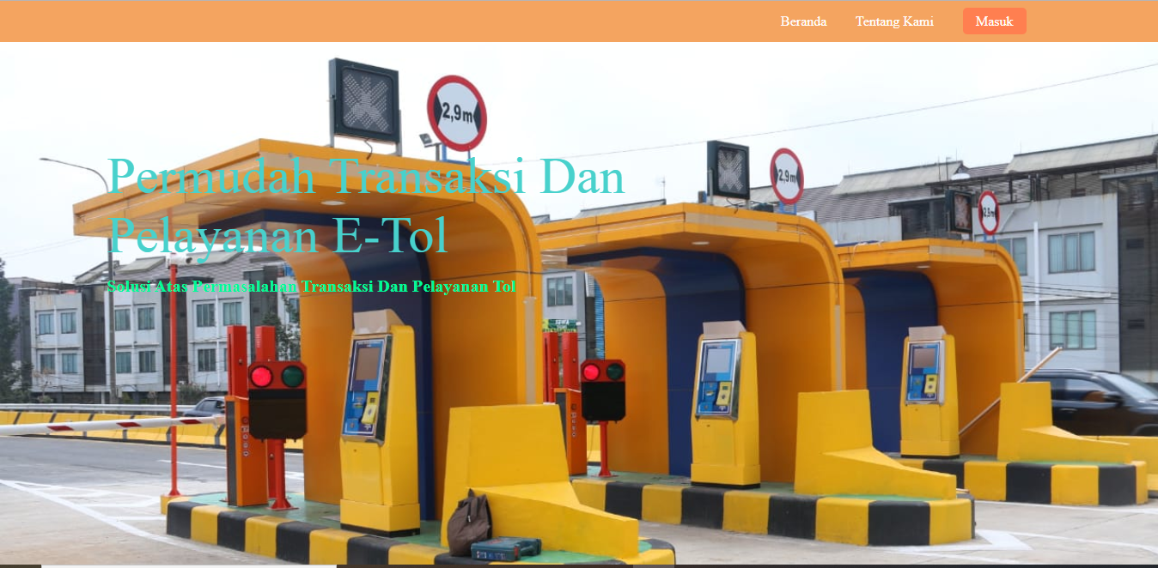

Gambar 4 Halaman Utama

1. Layout 02
   1. Nama Pengguna : Pegawai dan Pemilik
   2. Nama Modul/Fungsi : Login
      1. Data Input : *Username* & *password*
      2. Data Output : validasi benar 🡺 hal utama, validasi salah 🡺 pesan kesalahan
   3. Deskripsi :

Kompenen layout halaman login, yaitu :

|  |  |  |
| --- | --- | --- |
| Nama Komponen | Jumlah Komponen | Keterangan |
| Header | 3 | Header aplikasi berisi logo, singkatan projek, menu home, tentang kami dan login |
| Label | 3 | Yaitu : *Login, Username, Password* |
| Textbox | 2 | Untuk isian *username* & *Password* |
| Tombol | 1 | Tombol Login |

Spesifikasi Layar Utama :

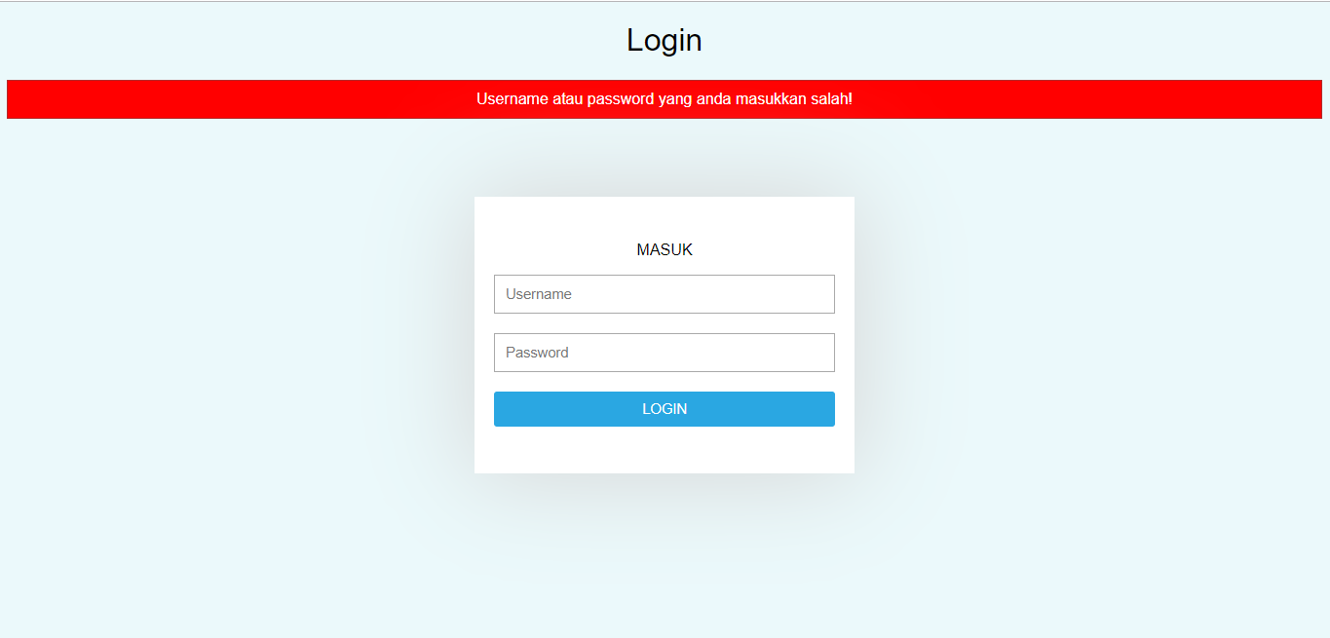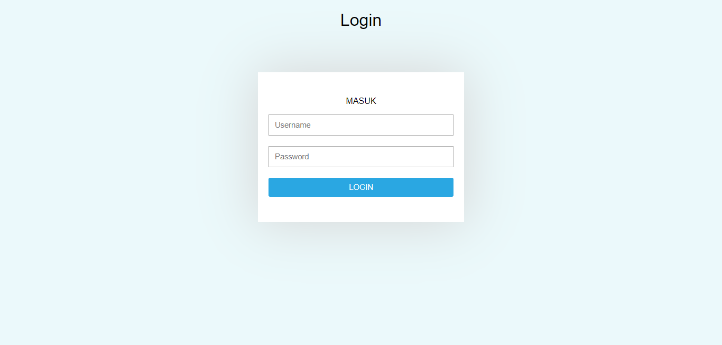

Gambar 5 Halaman Jika Gagal Login

Gambar 6 Halaman Login

1. Layout 03 fungsi 1
   1. Nama Pengguna : Pegawai
   2. Nama Modul/Fungsi : halaman pegawai
      1. Data Input : id-pegawai, no_plat, gerbang masuk, gerbang keluar
      2. Data Output : Pop-up
   3. Deskripsi :

Kompenen layout halaman pegawai, yaitu :

|  |  |  |
| --- | --- | --- |
| Nama Komponen | Jumlah Komponen | Keterangan |
| Header | 1 | Header berisi logout |
| Label | 7 | Yaitu : id_pegawai, no_plat, gerbang masuk, gerbang keluar, tinggi, golongan, harga |
| Textbox | 4 | Untuk isian id_pegawai, no_plat, gerbang masuk, gerbang keluar, |
| Tombol | 3 | Logout, Simpan, Cetak |

Spesifikasi Layar Utama:

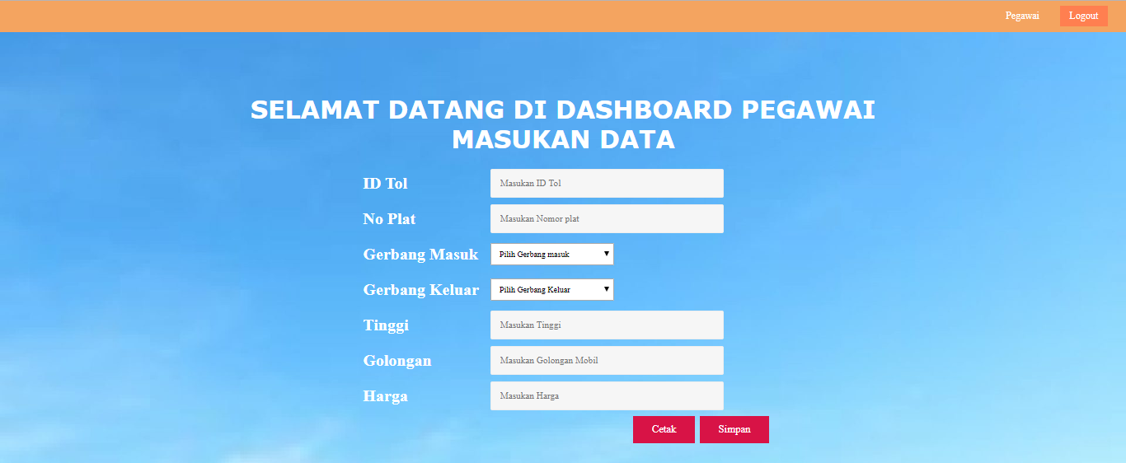

Gambar 7 Tampilan Dashboard Pegawai

1. Layout 03 fungsi 2
   1. Nama Pengguna : Pemilik
   2. Nama Modul/Fungsi : Halaman Pemilik
      1. Data Input : id_pegawai, no_plat, gerabang masuk, gerbang keluar
      2. Data Output : nilai tinggi dalam meter
   3. Deskripsi :

Kompenen layout halaman Pemilik, yaitu :

|  |  |  |
| --- | --- | --- |
| Nama Komponen | Jumlah Komponen | Keterangan |
| Header | 3 | Header berisi logout, daftar, laporan |
| Label | 8 | Yaitu : pegawai, id_pegawai, no_plat, gerabang masuk, gerbang keluar, tinggi, golongan, harga |
| Textbox | 4 | Untuk isian id_pegawai, no_plat, gerabang masuk, gerbang keluar |
| Tombol | 5 | Logout, Simpan, Cetak, Laporan, Daftar |

Spesifikasi Layar Utama:

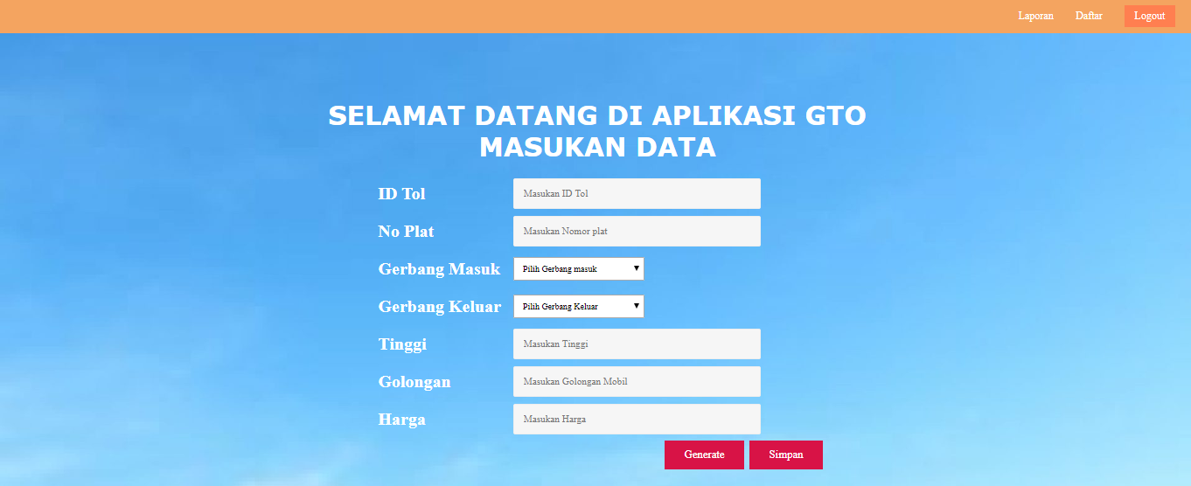

Gambar 8 Tampilan Dashboard Pemilik

1. Layout 06
   1. Nama Pengguna : Pegawai
   2. Nama Modul/Fungsi : Cetak
      1. Data Input : -
      2. Data Output : Struk
   3. Deskripsi :

Komponen Layout generate:

|  |  |  |
| --- | --- | --- |
| Nama Komponen | Jumlah Komponen | Keterangan |
| Header | 3 | Header berisi logout, daftar, laporan |
| Label | 8 | Yaitu : pegawai, id_pegawai, no_plat, gerabang masuk, gerbang keluar, tinggi, golongan, harga |
| Textbox | 4 | Untuk isian id_pegawai, no_plat, gerabang masuk, gerbang keluar |
| Tombol | 5 | Logout, Simpan, Cetak, Laporan, Daftar |

Sepesifikasi Layar Utama:



Gambar 9 Generate

1. Layout 06
   1. Nama Pengguna : Pemilik dan pegawai
   2. Nama Modul/Fungsi : Penyimpanan Data
      1. Data Input : -
      2. Data Output : Pop-Up
   3. Deskripsi : Tidak ada deskripsi spesifik.
   4. 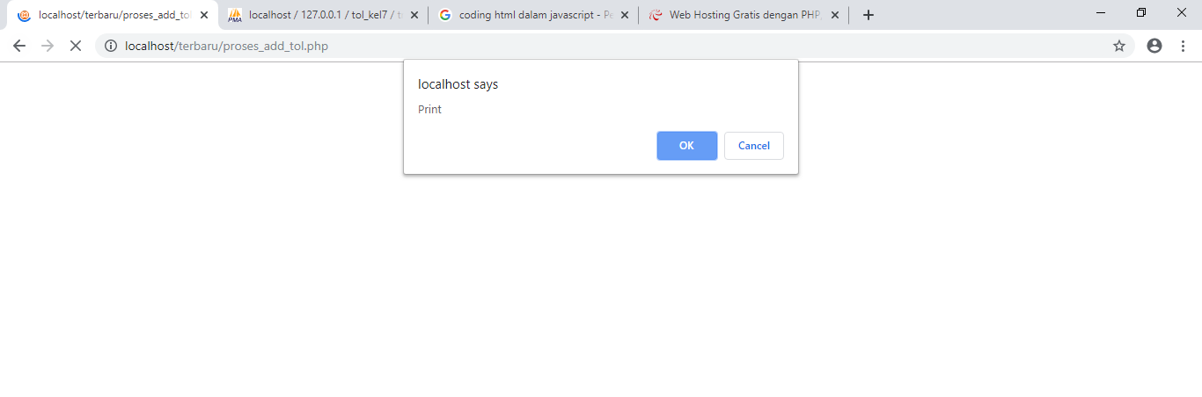Spesifikasi Layar Utama:

Gambar 10 Pop-Up

1. Layout 06
   1. Nama Pengguna : Pegawai dan pemilik
   2. Nama Modul/Fungsi : Pencetakan Data
      1. Data Input : *-*
      2. Data Output : Tampilan Cetak Printer
   3. Deskripsi : Tidak ada deskripsi spesifik.
   4. 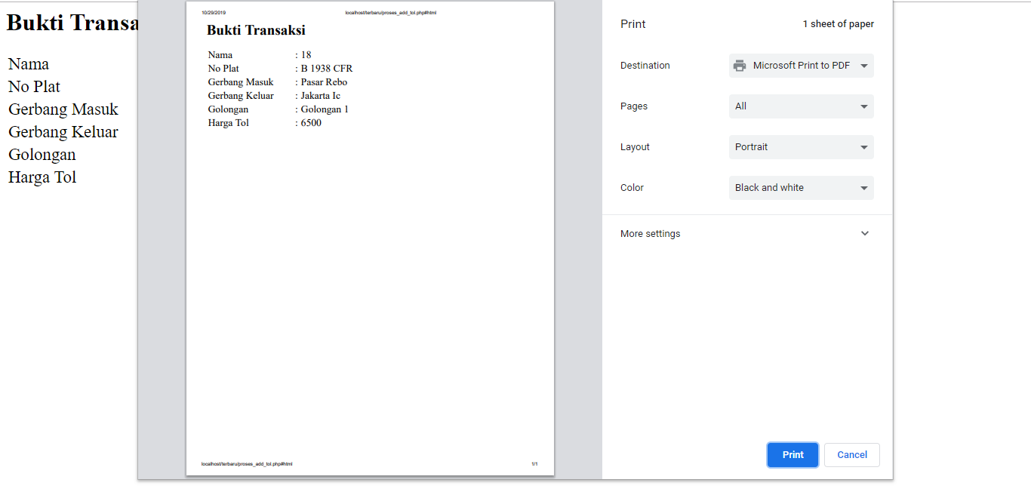Spesifikasi Layar Utama:

Gambar 11 Pencetakkan Data

# Perancangan Prosedural

1. Login

|  |  |
| --- | --- |
| Kode Perancangan | DPPL-PKKPT.K-02 |
| Input | Username, *password* |
| Output | Validasi benar : tampil halaman utama  Validasi salah :  Tampil warning |
| Initial State | *Start* |
| Final State | *Finish* |
| Pengguna | Admin (pekerja), Super admin (pemilik) |
| Alur Proses | Input user & pass  Tampilkan menu utama  user & pass ada?  Tampilkan pesan warning  Mencari user & pass di DB  yes  no |
| Spesifikasi Query | Query 1 : SELECT * FROM pegawai WHERE username = “nama” AND password=”nama” |

1. input data

|  |  |
| --- | --- |
| Kode Perancangan | DPPL-PKKPT.K-3 |
| Input | id_pegawai, no_plat, gerbang_masuk, gerbang_keluar |
| Output | Nilai input pemasukan disajikan dalam bentuk tabel |
| Initial State | Start |
| Final State | Finish |
| Pengguna | Admin (pekerja), Super admin (pemilik) |
| Alur Proses | Input data pemasukan  Tampilkan data  Tambah data?  yes  no |
| Spesifikasi Query | Query : INSERT INTO tol (id_pegawai, no_plat, g_masuk, g_keluar) VALUES (‘value-1’, ‘value-2’, ‘value-3’, ‘value-4’, ‘value-5’); |

1. Pembacaan nilai input pada sensor berat secara *generate*

|  |  |
| --- | --- |
| Kode Perancangan | DPPL-PKKPT.K-04 |
| Input | *Random number* Javascript |
| Output | Nilai acak dari sensor ultrasonic |
| Initial State | Start |
| Final State | Finish |
| Pengguna | Admin (pegawai), Super admin (pemilik) |
| Alur Proses | start  Random Number  Hasil Random  Finish |
| Spesifikasi Query | Nilai tidak diinputkan ke dalam database |

1. Pencatatan laporan (grafik)

|  |  |
| --- | --- |
| Kode Perancangan | DPPL-PKKPT.K-07 |
| Input | *Button* |
| Output | Grafik, pdf, excel data transaksi |
| Initial State | Start |
| Final State | Finish |
| Pengguna | Super admin (pemilik) |
| Alur Proses | Tekan button tampilkan data dengan grafik, pdf atau excel  Tampilkan data  Mencari data di DB |
| Spesifikasi Query | Query 1: SELECT * FROM transaksi |

# Matriks Keterunutan

Tabel 12 Matriks Kerunutan

|  |  |  |  |
| --- | --- | --- | --- |
| No | No SKPL | Fungsionalitas | DPPL |
| 1 | SKPL-PKKPT.K-01 | Halaman Utama | DPPL-PKKPT.K-01 |
| 2 | SKPL-PKKPT.K-02 | Login | DPPL-PKKPT.K-02 |
| 3 | SKPL-PKKPT.K-03 | Input Data | DPPL-PKKPT.K-03 |
| 4 | SKPL-PKKPT.K-04 | Pembacaan Sensor | DPPL-PKKPT.K-04 |
| 5 | SKPL-PKKPT.K-05 | Penyimpanan Data | DPPL-PKKPT.K-05 |
| 6 | SKPL-PKKPT.K-06 | Pencetakan Data | DPPL-PKKPT.K-06 |
| 7 | SKPL-PKKPT.K-07 | Pencatatan Laporan | DPPL-PKKPT.K-07 |
| 8 | SKPL-PKKPT.K-08 | Melakukan Daftar | DPPL-PKKPT.K-08 |